SUR
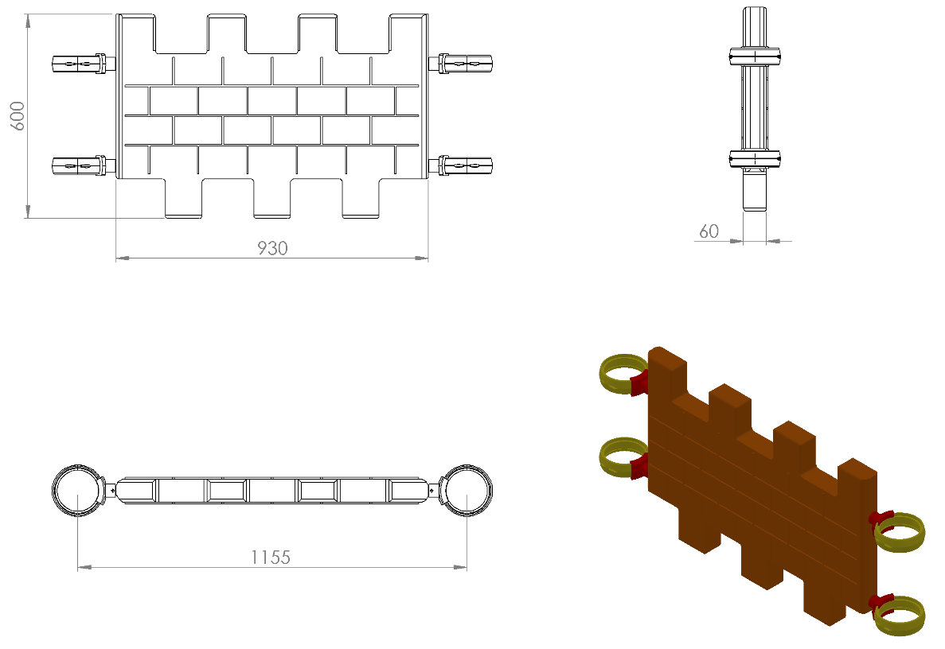
600 x 930 x 60 mm ölçülerinde 1. Sınıf polietilen ham mamulünden rotasyon yöntemi ile çift cidarlı olarak minimum 5 kg ağırlığında tek parça halinde üretilecek olan sur korkuluğu kendinden çocukların ilgisini çekecek şekilde canlı renklerden üretilmiş olacaktır.
Korkuluk yüzeyinin dizaynı teknik resimde görüldüğü gibi tuğlalardan üst üste örülmüş duvar mimarisi verilen federli yapı sayesinde daha yüksek mukavemet sağlanarak görsel zenginlik verilecektir.
Korkuluk üst ve alt yüzeyinin kale suru görünümünde, keskin ve sivri nokta bulundurmayacak radüslü bir yapı halinde dizayn edilerek estetik görünümü tamamlanacaktır.
Korkuluğun kuleye montajı dış kuvvetlere karşı yüksek mukavemet gösterebilmesi için teknik resimde kısmi kesitte belirtildiği gibi ürün içerisinden tüm boy boyunca geçecek olan 2 adet Ø 27 x 2 mm galvanizli borunun uç kısımlarından plastik enjeksiyon metoduyla 1.sınıf polyamid malzemeden üretilmiş kelepçeler ve galvaniz kaplamalı cıvatalar ile bağlanacaktır.

